데이터마이닝입문 중간과제

과목 : 데이터마이닝입문(ST24969-032)
학과 : 전기공학과
학번 : 201724570
이름 : 정석규

Note :
3개의 파일을 아래 번호 순서로 분석하여 가장 최적의 모형을 구축하세요.

1. breast-cancer
2. Teaching Assistant Evaluation
3. Tic-Tac-Toe Endgame

각 분석에 사용한 코드, 결과, 해석 순으로 한글 또는 워드로 작성하여 제출해주세요. 제출한 파일명은 학번 이름으로 지정하고, 파일 내부에도 학번과 이름을 적어주세요.

0. Environmental Setting

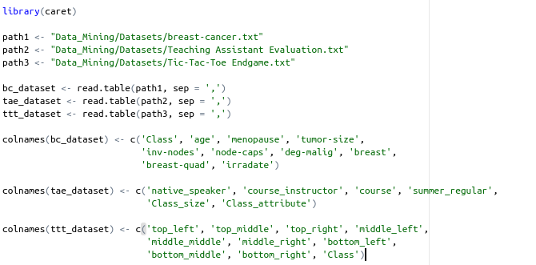
분석에 필요한 데이터 셋을 각각 bc_dataset, tae_dataset, ttt_dataset에 저장하고 *데이터 설명.txt 파일에 존재하는 메타데이터를 기반으로 데이터셋에 적절한 컬럼명을 할당한다.

1. breast-cancer

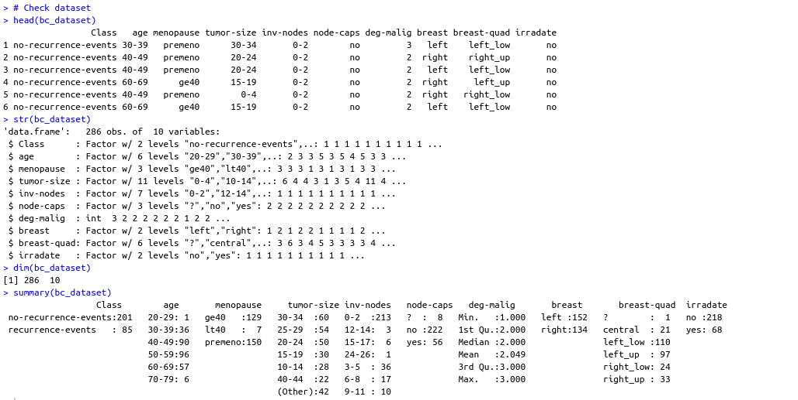
breast-cancer 데이터 셋은 286개의 행과 10개의 열로 구성되어 있으며 9개의 factor형 자료와 1개의 정수형 자료로 구성되어 있다. bc_dataset의 예측변수(종속변수)는 Class로 유방암에 대한 재발을 예측하는 Logistic Regression이 적합할 것으로 예상된다.

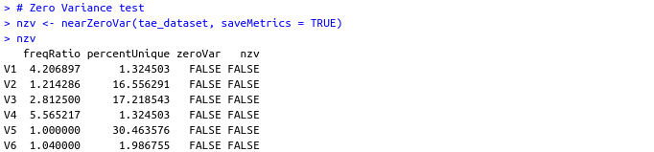

영 분산 테스트를 수행한 결과 영 분산이 존재하는 열은 존재하지 않음을 알 수 있다.

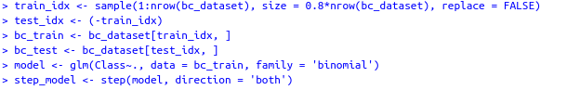
먼저 훈련 데이터와 평가 데이터를 8:2의 비율로 비복원 추출로 분리하고, 훈련 데이터를 전체 변수에 대해 Logisitc Regression 모델에 학습시켰다. 이후 step 함수를 통해 단계적 방법을 이용하여 자동화된 변수를 선택하였고, 아래와 같은 최적화된 모형을 얻었다.

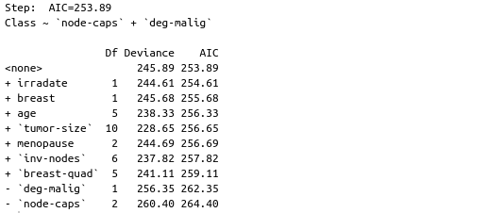
분석 모형을 구축하고 변수의 유의성을 검정하기 위해 summary 함수를 사용한 결과는 아래와 같다.
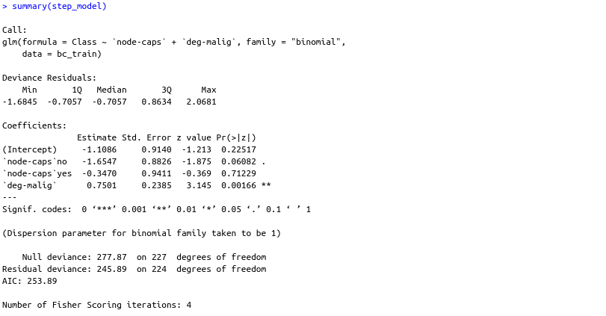
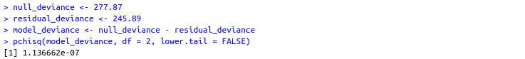
Summary 함수 결과의 Null deviance 와 Residual deviance 값은 각각 277.87, 245.89 값으로 각각 독립변수가 없는 모형의 이탈도와 선택된 모형의 이탈도를 의미한다. 해당 값을 통해 카이제곱 검정을 실시한 결과 1.136662e-07로, p-값이 0.05보다 아주 작기 때문에 선택된 모형은 유의하다고 판단할 수 있다.
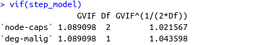

VIF가 4를 초과하면 다중공선성이 존재한다고 판단한다. Car package의 vif 함수를 사용한 결과 4를 초과하는 값이 없기 때문에 독립변수 간 다중공선성 문제가 없다고 판단한다.
구축한 모델을 평가하기 위해 평가용 데이터로 분류 예측, 결과는 확률로 반환하고 확률 0.5를 기준으로 유방암 재발 여부를 결정한다.

혼동 행렬과 AUC 사용한 모델의 예측 정확도는 다음과 같다.

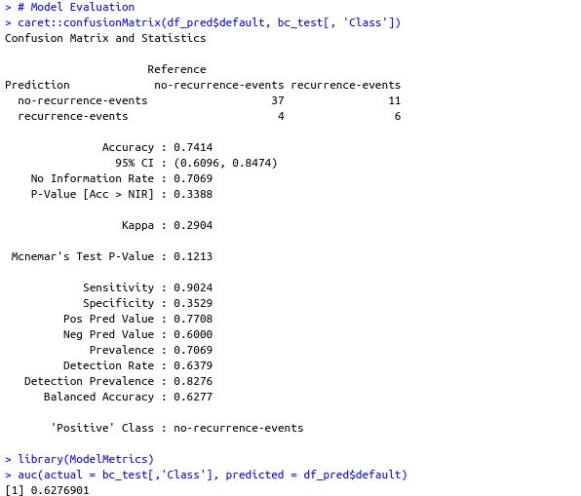
정확도(Accurarcy)는 0.7414로 그렇게 정확하지는 않다. 훈련 데이터와 모형에 포함된 독립변수의 수가 부족해서 발생한 문제라고 생각된다. 민감도(Sensitivity)는 0.9024로 상당히 높은 결과를 보인다. 특이도(Specificity)는 0.3529로 실제 재발에서 재발을 예측한 비율은 낮다고 할 수 있다. 카파 통계량은 0.4439로 낮은 일치도를 보인다. Auc 값은 0.6276901로서 낮은 성능을 보인다.

2. Teaching Assistant Evaluation

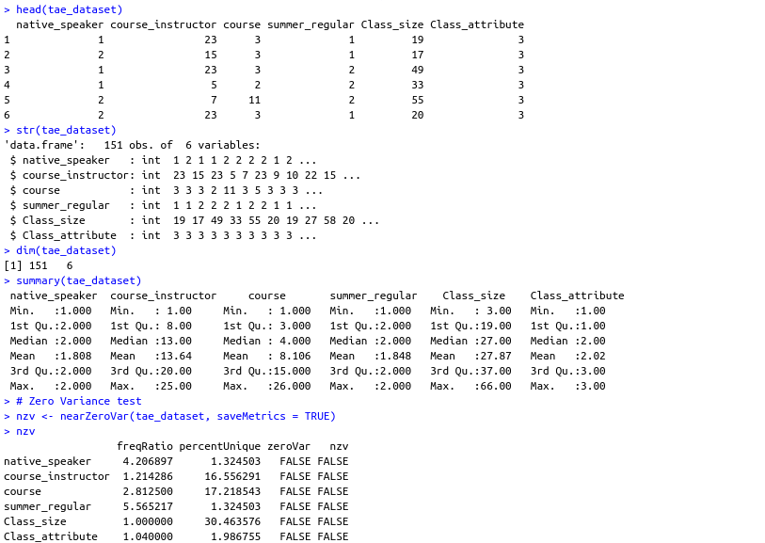
Teaching Assistant Evaluation 데이터 셋에서 teaching performance에 따른 데이터의 세가지 그룹(low, middle, high)을 분류하기 위해 Multivariate Logistic Regression을 사용한다. 영 분산 테스트의 결과 문제되는 변수는 존재 하지 않음을 확인할 수 있다. 다항 로지스틱 회귀 분석은 nnet 패키지의 multinom 함수를 사용했다.

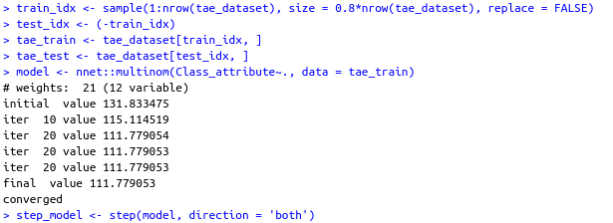
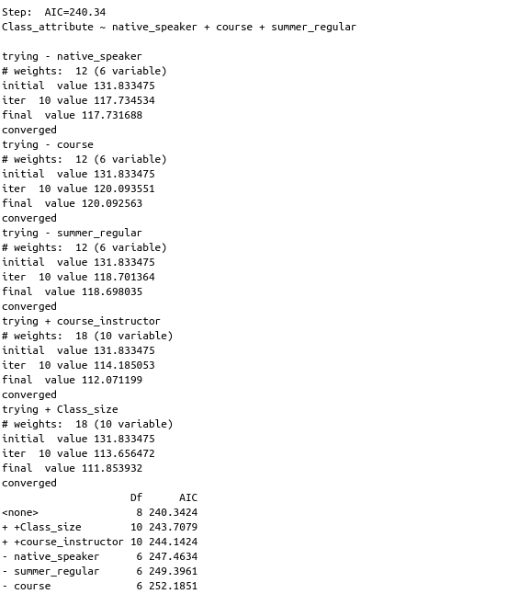
단계적 방법을 사용해서 모델을 학습시킨 결과 AIC 벌점에 대하여 native_speaker, course, summer_regular 변수가 벌점을 최소화 시킨 것을 확인하였다.

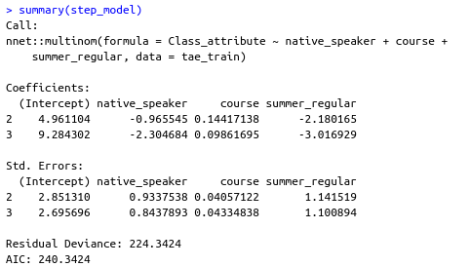

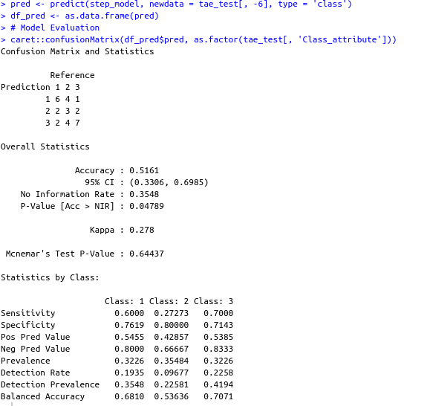

모델을 학습시킨 결과 test 데이터 셋에 대해서 0.5161의 정확도, 0.278의 카파 통계량으로 전체적으로 낮은 정확도의 모델이 학습된 것을 확인하였다. 데이터 셋의 양이 부족한 것으로 보아 과소학습(Underfitting)이 발생 하지 않았나 생각된다.

3. Tic-Tac-Toe Endgame

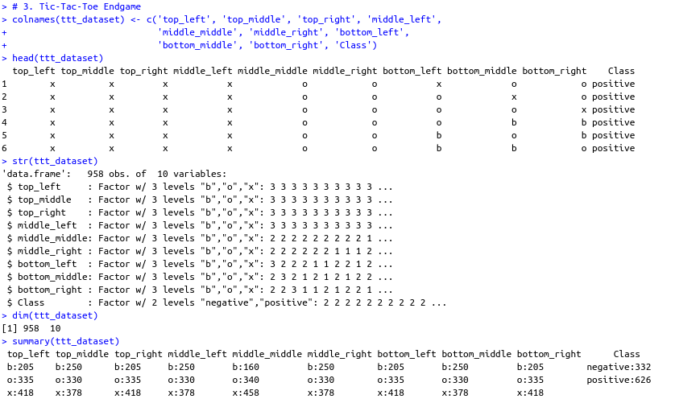
틱택토(tic-tac-toe) 게임은 두 명이 번갈아가며 O와 X를 3 by 3 판에 써서 같은 글자를 가로, 세로, 혹은 대각선 상에 높이도록 하는 놀이이다. 각각의 케이스가 어떠한 기준을 가지고 분할되는지 확인하기 위해 Decision Tree Model을 택한다.

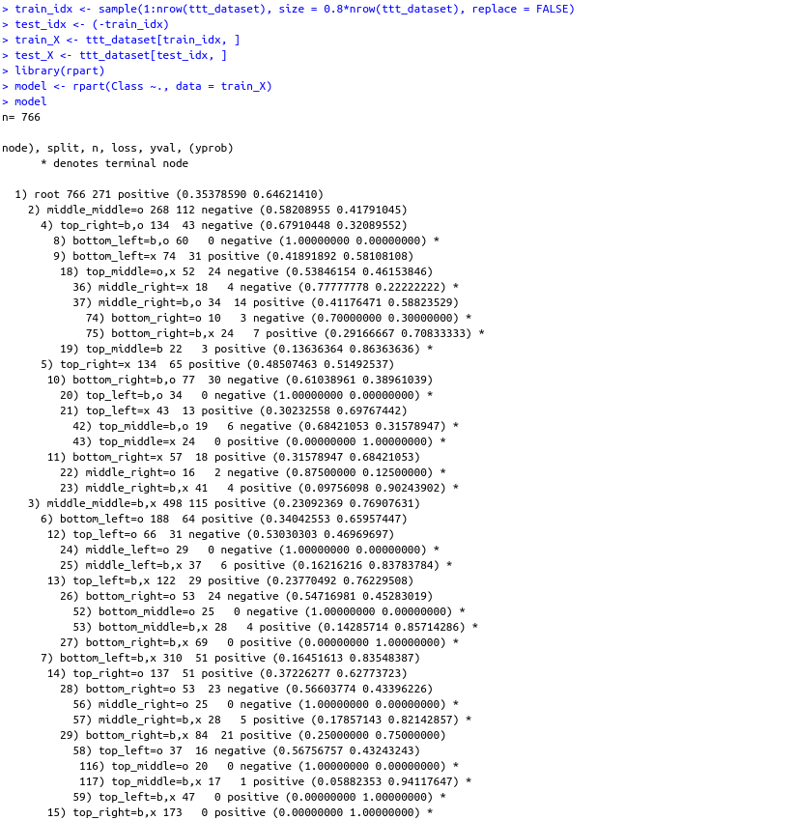
모델의 평가를 위해 sample 함수를 통해 훈련 데이터와 평가 데이터를 8:2 비율로 분할한다. 이후 rpart 패키지의 rpart 함수를 통해 훈련 데이터를 학습시킨다.

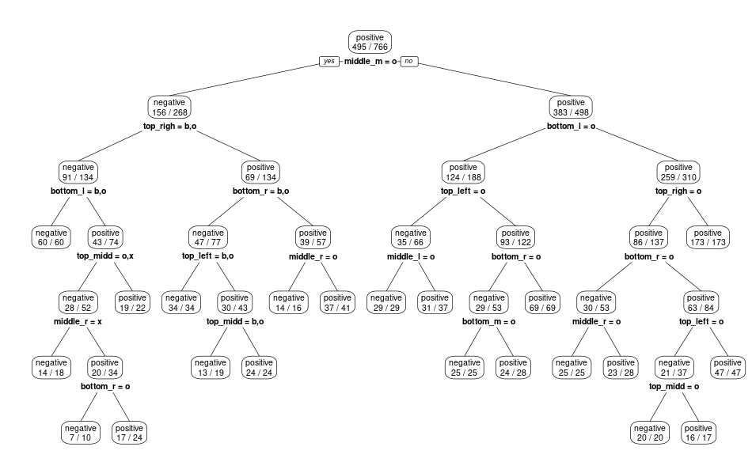
middle_m = o / top_right = b, o / bottom_left = b, o를 만족하는 노드 기준으로 60/60은 해당 노드에 속하는 개체는 총 60개, 이중 x가 이기는 경우는 0개임을 의미한다.

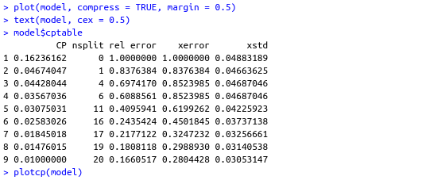

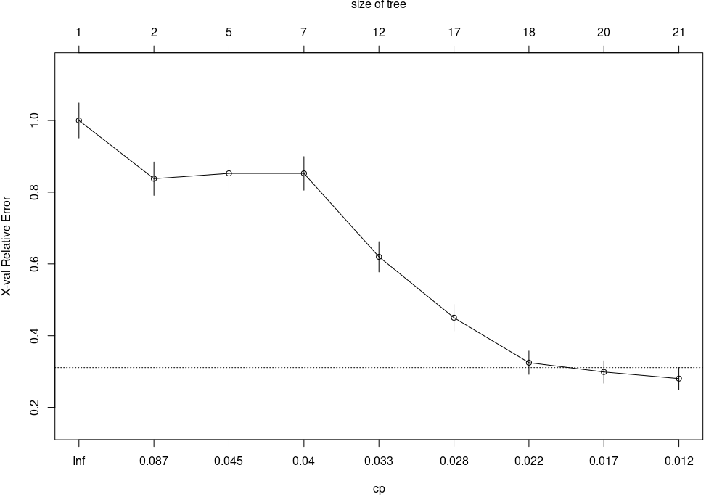
cptable을 활용해서 교차 타당성 오차를 확인한 결과는 다음과 같다. nsplit이 20일 경우, rel error가 가장 적어 20번의 분기가 가장 적절한 것으로 cp가 0.01 것을 판단한다. xerror가 가장 낮은 split 개수를 선택하면 해당 그래프에서 21개의 split에서 가장 낮은 오류율을 보임을 알 수 있다.

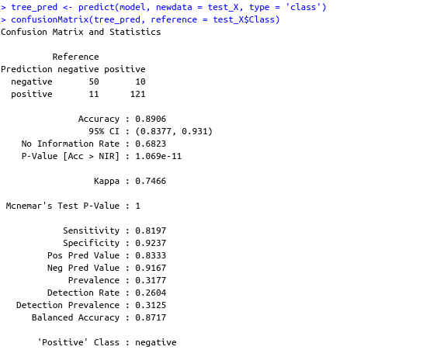

정확도는 0.8906으로 높은 정확도를 보인다. 클래스별 민감도(Sensitivity)와 특이도(Specificity)는 0.8197, 0.9237 으로 높은 결과를 보이며, 카파 통계량도 0.7466으로 높은 정확도를 보임을 알 수 있다.

